Umsetzungsinstrument Fachmann/-frau Betreuung
Lerndokumentation
inklusive Praxisauftrag und Beurteilung

Allgemeine Angaben zur Lerndokumentation
Lernende Person:
Lehrjahr / Semester:
Berufsbildner/in:
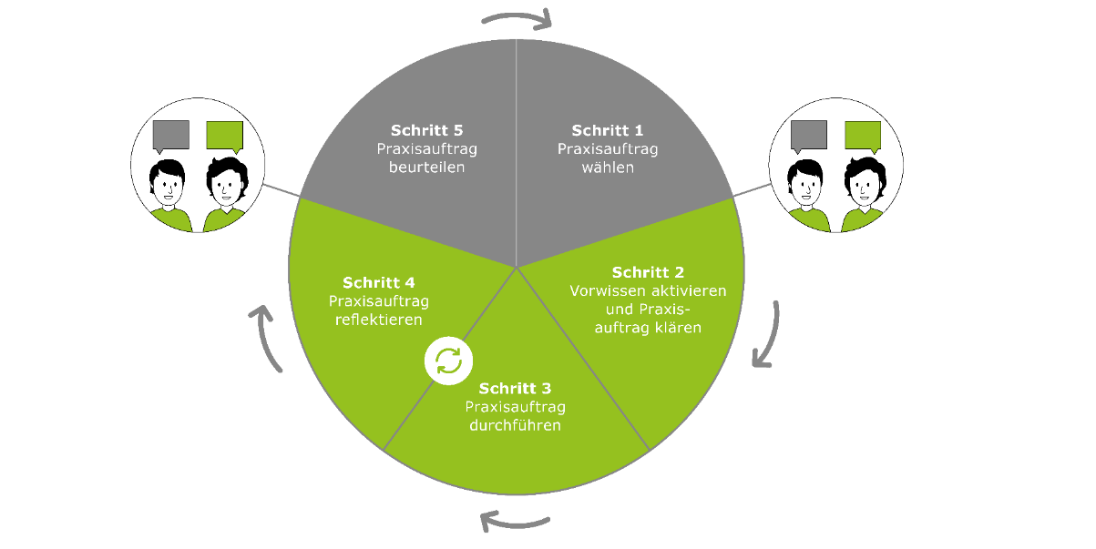

Die Verantwortung für die 5 Schritte der Lerndokumentation liegt beim Berufsbildner / bei der Berufsbildnerin. Für die Ausführung von Schritt 2, 3 und 4 ist die lernende Person zuständig.
Schritt 1: Praxisauftrag wählen
a) Handlungskompetenz
Handlungskompetenz:
Stichworte zur Kompetenzbeschreibung inkl. transversale Kompetenzen:

b) Leistungsziele auswählen
Leistungsziele beurteilen
Siehe Aufzählung Schritt 5
Leistungsziele der Handlungskompetenz und transversale Leistungsziele | Erreicht | Nicht  erreicht
Kommentar zur Beurteilung (gemäss Schritt 5):

Kommentar zur Beurteilung (gemäss Schritt 5):

Kommentar zur Beurteilung (gemäss Schritt 5):

Kommentar zur Beurteilung (gemäss Schritt 5):

Kommentar zur Beurteilung (gemäss Schritt 5):

Kommentar zur Beurteilung (gemäss Schritt 5):

Kommentar zur Beurteilung (gemäss Schritt 5):

Leistungsziele aus anderen Handlungskompetenzen
(ab zweitem Ausbildungsjahr):
Kommentar zur Beurteilung (gemäss Schritt 5):

Kommentar zur Beurteilung (gemäss Schritt 5):

Allgemeines Feedback zur Durchführung des Praxisauftrags (gehört zu Schritt 5)

c) Vorwissen aktivieren
Was weiss ich über das Thema?

Habe ich bereits praktische Erfahrungen dazu?
Was habe ich in der Schule zu diesem Thema gelernt?
Was habe ich im ÜK zu diesem Thema/Themenbereich/ zu dieser Handlungskompetenz gelernt?

d) Praxisauftrag entwickeln
Titel:
Konkreter Auftrag:
Ergebnis des Praxisauftrags:
Termine:
- Dokumentation abgeschlossen (Schritt 3):
- Reflexion fertig (Schritt 4):
- Besprechungstermin (Schritt 5):

Schritt 2: Vorwissen aktivieren und Praxisauftrag klären
Erfahrungen und Vorwissen aktivieren, Praxisauftrag klären, Erfolgschancen einschätzen
- Fragen zum Vorwissen diskutieren/Praxisauftrag klären
- Selbsteinschätzung der lernenden Person zur Umsetzung
des Praxisauftrages
- Wie wird mir die Umsetzung dieses Praxisauftrages gelingen?
Wo brauche ich noch Unterstützung?

Wer oder was kann mich unterstützen?
Mein Ziel: Ich …

Schritt 3: Praxisauftrag durchführen
Lernende Person bereitet sich vor und führt Praxisauftrag aus
Kurzer Beschrieb meiner Durchführung:

Schritt 4: Praxisauftrag reflektieren
Reflexionsfragen beantworten, Fazit ziehen
Welche fachlichen Aspekte waren wichtig für diesen Praxisauftrag:
Eigenes Verhalten
Wie habe ich mich während des Auftrages gefühlt?
Welche Überlegungen habe ich mir in der Situation gemacht?
Wie beurteile ich mein Handeln im Rückblick?
Was war für mich hilfreich? Was war störend?

Falls eine Planung im Arbeitsauftrag verlangt wurde
Wie hat sich meine Planung bewährt?
Warum bin ich von meiner Planung abgewichen?
Hat sich mein Abweichen bewährt? Wenn ja, warum?
Wenn nein, warum nicht?

Alternative Handlungsmöglichkeiten
Welche Vorgehensweisen wären auch möglich gewesen?
Was würde ich das nächste Mal anders machen?
Was würde ich das nächste Mal genauso machen?

Einschätzung des Praxisauftrages als Ganzes
Wie gelang mir die Umsetzung des Praxisauftrages?
Womit bin ich zufrieden?
Wo brauche ich zukünftig noch Unterstützung?
Welche Erwartungen habe ich (noch) nicht erfüllt?

ab 2./3. Lehrjahr
Wie beurteile ich mein Handeln im Rückblick fachlich?
Was verstehe ich jetzt nach meiner Auseinandersetzung mit
diesem Thema (oder dieser Kompetenz) besser?
Wie beurteile ich meine transversalen Kompetenzen?
Welchen Theorie-/Praxistransfer konnte ich jetzt machen?

Reflexion zu Frage 1:
Reflexion zu Frage 2:
Reflexion zu Frage 3:

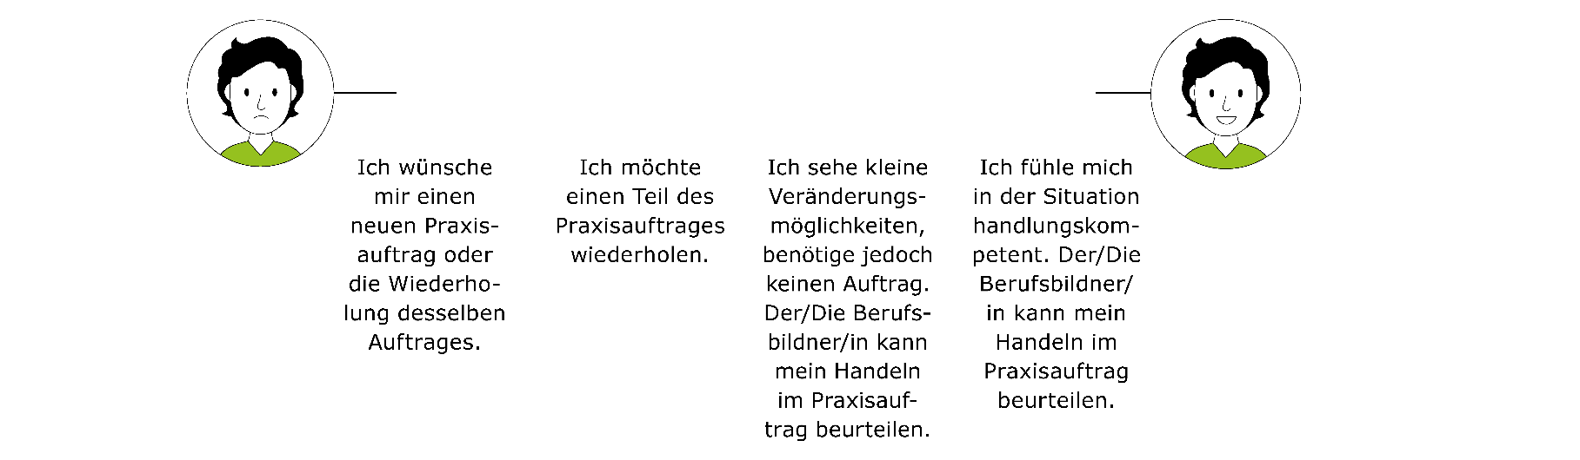

So geht’s weiter:

Schritt 5: Praxisauftrag beurteilen
Feedback geben zur Ausführung des Praxisauftrages, Leistungsziele
überprüfen, beurteilen
- Der Berufsbildner/die Berufsbildnerin wertet den Praxisauftrag
mit der lernenden Person aus (siehe Tabelle Schritt 1b).

Feedback zum Praxisauftrag
- Hat die lernende Person die Planung und die Vorgaben eingehalten?
- Ist der Praxisauftrag erfüllt?
- In welchem Bereich habe ich die lernende Person sicher im Handeln erlebt?
- Welche/r Aspekt/e des Praxisauftrages sind unbefriedigend ausgeführt?
- Wie hat die lernende Person Probleme/Schwierigkeiten gelöst?
- Welche Verbesserungsmöglichkeiten sehe ich?

Praxisauftrag und Beurteilung der Leistung besprochen mit:
Ort, Datum:
Unterschrift lernende Person:
Unterschrift Berufsbildner/in:

